Es kommen nur Männer – Zur Situation der eritreischen Frauen

von Doris Eckstein
Die in der Schweizer Bevölkerung weit verbreitete Wahrnehmung, dass nur Männer aus Eritrea flüchten, entspricht nicht den Tatsachen. Weltweit waren Ende 2015 411‘000 Personen aus Eritrea auf der Flucht. 155'000 davon lebten in Äthiopien und 100‘000 im Sudan, davon eine grosse Anzahl an unbegleiteten Minderjährigen. Die Statistiken enthalten keine Zahlen zu Frauen/Männer in Flüchtlingslagern. Viele Frauen und Kinder, die bereits aus Eritrea geflüchtet sind, harren in den Ländern südlich der Sahara aus und warten auf eine Möglichkeit, weiterzureisen ohne zu grosse Risiken auf sich zu nehmen. Dass auf der weiteren Flucht viele Gefahren lauern, ist auch den Flüchtenden bewusst. Frauen haben gleich viele Gründe wie Männer, aus Eritrea zu fliehen.
In der Schweiz sind zwar mehr Männer als Frauen als Asylsuchende erfasst: Ende des Jahres 2015 warteten 6230 Eritreer und 2380 Eritreerinnen auf einen Asylentscheid. Bei den vorläufig Aufgenommenen und Flüchtlingen mit Aufenthaltsrecht aber war das Verhältnis ausgeglichen: 2640 Männer und 1960 Frauen aus Eritrea waren als vorläufig Aufgenommene und gleich viele Männer wie Frauen (je etwa 3600) waren als Flüchtlinge mit Aufenthaltsrecht registriert.

Situation der Frauen in Eritrea
Ein Bericht des Jahres 2015 von Amnesty International zu Eritrea gibt Hinweise auf die schwierige Lage der Frauen in Eritrea. In Bezug auf die Dienstpflicht sind Frauen den Männern gleichgestellt, ausser sie sind verheiratet, schwanger oder haben Kinder. Es gibt aus diesem Grunde Familien, die ihre Töchter früh verheiraten, damit sie nicht ins Militär eingezogen werden. Frauen, die bereits im Militärdienst sind, scheinen nach der Heirat nicht freigestellt zu werden. Im 2015 wurden zudem in der Region Gash Barka zusätzlich alle Frauen ins Militär eingezogen, die Kinder hatten.
Im Gegensatz zu den Frauen werden Männer nicht aus dem Dienst entlassen, wenn sie Väter werden. In der Regel erhalten die Väter ein Mal pro Jahr ein paar Tage Urlaub. Die trostlose Perspektive, jahrelang die Kinder alleine mit ungenügendem Einkommen grossziehen zu müssen (der Sold reicht nicht für die Ernährung einer Familie aus) sowie die Angst vor Gewalt im Militär treiben junge Frauen zur Flucht, bevor sie ins Militär eingezogen werden.
Wie die Männer, müssen Frauen mit 17–20 Jahren für ein Jahr die Schule des National Service besuchen, viele davon im Training Centre in Sawa. Im ersten Halbjahr wird auf die Abschlussexamen hin gelernt und im zweiten Halbjahr wird ein militärisches Training durchgeführt, das auch ein 2–4wöchiges „Kriegssimulationstraining“ im Busch beinhaltet. Die Unterkunftsbedingungen an diesem Ort, der 20‘000 Personen aufnehmen kann, sind hart. Die Ernährung ist mangelhaft. Sexuelle Übergriffe durch Vorgesetzte und Kollegen sind häufig. Wenn die Frauen sich gegen sexuelle Gewalt wehren, werden sie hart bestraft. Werden sie schwanger, führt das zu gesellschaftlicher Ächtung, während die Täter dagegen straflos ausgehen. Rekrutinnen werden oft neben ihrem Dienst als Dienstmädchen eingesetzt. Eine Flucht wird mit Gefängnis und drakonischen Strafen geahndet.
Trotzdem scheinen viele Frauen und Männer bereits in Sawa zu flüchten. Wenn es sich in Sawa abzeichnet, dass sie möglicherweise direkt in den Militärdienst eingezogen werden, entscheiden sie sich für die Flucht.
Einige der Studierenden, die sehr gute Noten erreichen, werden nach Beendigung der Ausbildung in Sawa zu einem der Regierungscolleges geschickt. Nach ein paar Jahren werden sie dann im National Service eingesetzt, arbeiten also für den Staat an Orten und in Funktionen, die ihnen vom Staat zugewiesen werden. Manchmal werden sie auch von den Colleges aus in den Militärdienst eingezogen.
Der endlose Militärdienst stellt für viele Familien ein wirtschaftliches und organisatorisches Problem dar. Die eingezogenen Personen fehlen als Arbeitskräfte und Betreuungspersonen. In der Regel sind der Vater und mehrere der Kinder im Militärdienst oder im Civil Service tätig, manchmal auch die Mutter. Nicht wenige Schüler und Schülerinnen verlassen daher die Regelschule vorzeitig, damit sie nicht über das Schulsystem ins Militär eingezogen werden. Als Gegenmassnahme führt die Regierung regelmässige Razzien („giffas“ in Tigrinya) durch, in denen Soldaten Strassen und Häuser, Läden und Geschäfte nach Jugendlichen im Wehrdienstalter suchen. Personen ohne Nachweis der Nicht-Pflicht werden sofort eingezogen und meist zuerst mit monatelanger Haft bestraft. Einige Jugendliche versuchen sich über mehrere Jahre bei solchen Razzien zu verstecken. Auf grossen Strassen und in grösseren Orten werden die Papiere von Reisenden auch an Checkpoints überprüft, um Wehrdienstverweigernde zu finden.

Situation der Frauen auf der Flucht
Im Sudan, der für die meisten Eritreer*innen die erste Station auf der Flucht ist, sind Eritreer*innen nicht automatisch als Flüchtlinge anerkannt. Sie müssen von Gesetzes wegen in einem der 12 Flüchtlingslager im Osten des Landes leben. Insgesamt sind es weit mehr als 100‘000 Flüchtlinge. Einige von ihnen leben dort seit 1967. Die Bedingungen in diesen Lagern sind laut der Schweizerischen Flüchtlingshilfe „harsch“. Die Flüchtlingslager sind überfüllt. Sowohl Ernährung als auch Gesundheitsversorgung sind nicht gesichert. Der sudanesische Staat duldet Übergriffe auf eritreische Flüchtlinge in Lagern. In den letzten Jahren kam es auch zu Abschiebungen nach Eritrea. Die Bedingungen in den Flüchtlingslagern sind schlecht und es gibt nicht wenige Entführungen aus den Lagern selbst oder auf der Reise dahin: Bei abnehmenden Flüchtlingsströmen holen sich Menschenschmuggler, die in weiten Netzwerken agieren, ihre Kundschaft direkt aus den Lagern. Vor allem für alleinstehende Frauen und minderjährige Mädchen ist die Gefahr, in den Lagern sexuell missbraucht zu werden, sehr gross. Aus diesem Grund lassen Eltern unbegleitete minderjährige Kinder oft direkt nach Khartum schmuggeln. Frauen werden mitunter nicht einmal als Haushaltsvorstand anerkannt und erhalten daher keine Verpflegung. Deshalb reisen viele nach Khartum, was sie von Gesetzes wegen eigentlich nicht dürften. Auf dieser Reise besteht die Gefahr, von Schmugglern und Schleppernetzwerken ausgebeutet zu werden. In den Städten drohen ihnen Verhaftungen und monate- bis jahrelange Gefängnishaft wegen illegalen Aufenthaltes.

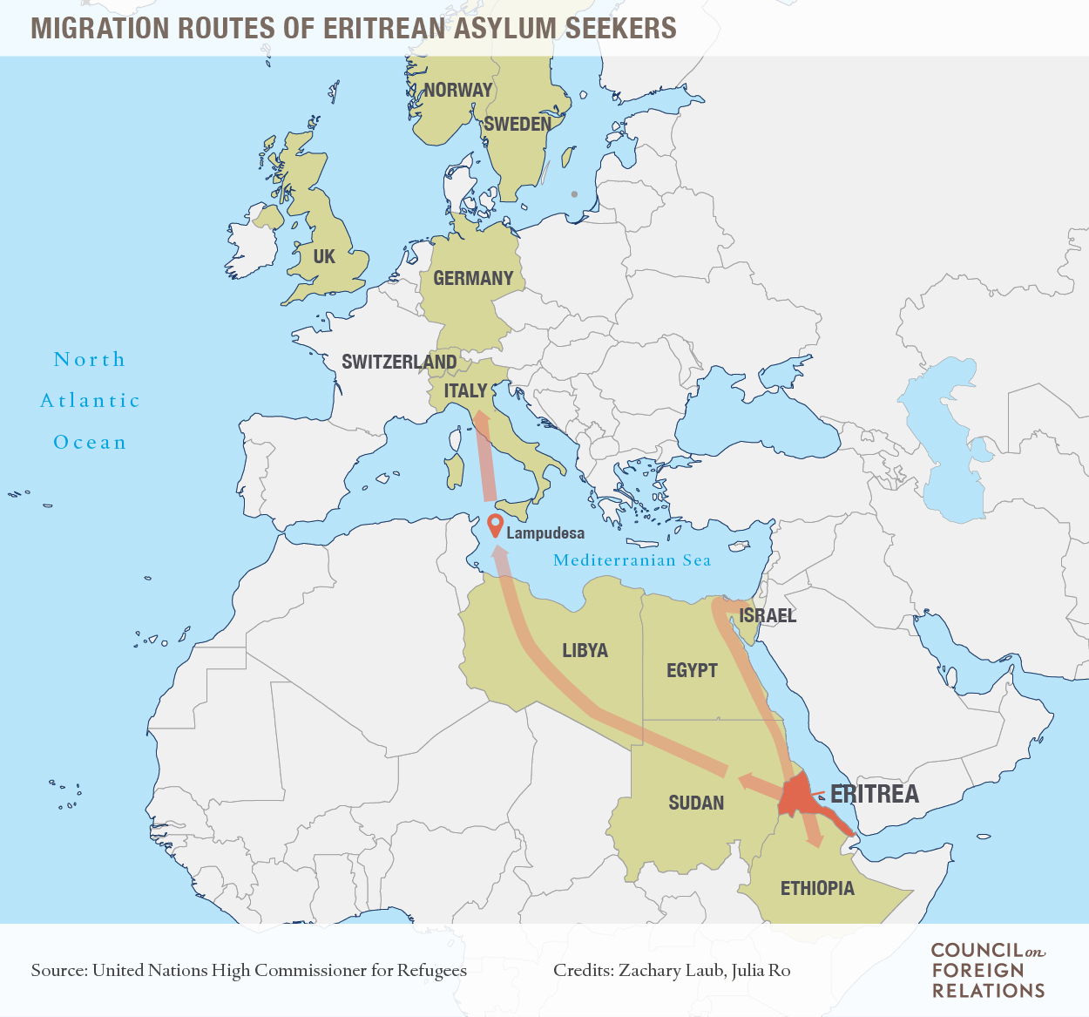

Fluchtrouten von Eritrea
Der Sudan gilt als Transitort und Destination von eritreischen und äthiopischen Frauen, die als Haussklavinnen entweder im Sudan arbeiten oder in den Nahen Osten geschickt werden. Viele Frauen werden zur Prostitution gezwungen und in die Bordelle von Khartum oder auf die Ölförderfelder gebracht.
Die weitere Flucht bis an die Mittelmeerküste ist mit vielen Gefahren verbunden. Im Weltbericht von Human Rights Watch wird berichtet, dass Ägyptische Menschenschmuggler massenhaft Eritreer*innen foltern, um Lösegeld zu erhalten, wobei die Foltermethoden Vergewaltigung, Verbrennung und Verstümmelung einschliessen. Es wird von Lösegeldforderungen von bis zu 40‘000 US$ berichtet.
Nach den Bemühungen der EU, die Migration aus Libyen einzudämmen, beobachtete Human Rights Watch zudem eine Zunahme von Folter, Vergewaltigung und Tötungen in Haftzentren in Libyen. In diesen Zentren waren auch Personen untergebracht, die auf dem Meer aufgegriffen wurden. An den Missbräuchen sind sowohl Regierungsverantwortliche als auch Milizen und kriminelle Banden beteiligt. Die meisten dieser Zentren gehören dem Department for Combating Illegal Migration (DCIM) an, welches dem Departement des Inneren von Libyen zugeordnet ist. Die Zentren sind überfüllt, in schlechtesten hygienischen Zuständen und die Nahrung ist ungenügend. Über sexuelle Gewalt an Männern und Frauen wird häufig berichtet. Manche Inhaftierte erhängen sich, weil sie die Zustände nicht länger ertragen können. Die Zustände wurden mehrmals vom UNHCR angeprangert.
Ein Arzt, der ein Jahr in Pozzallo (Sizilien) arbeitete, berichtet, dass Frauen häufig von sexueller Gewalt auf ihrer Reise durch Libyen erzählen und medizinische Behandlung brauchen, einschliesslich Abtreibungen. Sexuelle Gewalt ist auf der ganzen Reise, durch alle Länder, eine reelle Gefahr, und das wissen auch die Flüchtlinge. Menschenschmuggler vergewaltigen häufig Frauen in der Gruppe. Es gibt Frauen, die sich vor oder während ihrer Flucht eine Injektion gegen ungewollte Schwangerschaften verabreichen lassen, weil sie die Risiken nur allzu gut kennen.

UNHCR, Global Trends Annex Tables 2015, http://www.unhcr.org/cgi-bin/texis/vtx/home/opendocAttachment.zip?COMID=576402377
UNHCR news, Sharp increase in number of Eritrean refugees and asylum-seekers in Europe, Ethiopia and Sudan, 14. November 2014, http://www.unhcr.org/news/briefing/2014/11/5465fea1381/sharp-increase-number-eritrean-refugees-asylum-seekers-europe-ethiopia.html
Personen älter als 14 Jahre, Tabelle der ständigen und nichtständigen Wohnbevölkerung 2015, Amt für Statistik der Schweiz. Eidgenossenschaft, TAB-STAT
Amnesty International Report on Human Rights, chapter on Eritrea, 2015/2016
EASO Bericht über Herkunftsländerinformationen, Eritrea. Luxemburg: Amt für Veröffentlichungen der Europäischen Union, Mai 2015, doi:10.2847/790249
UN Human Rights Office of the High Commissioner, Detailed findings on the commission of inquiry on human rights in Eritrea, 8. Juni 2016, http://www.ohchr.org/Documents/HRBodies/HRCouncil/CoIEritrea/A_HRC_32_CRP.1_read-only.pdf
Schnellrecherche der SFH-Länderanalyse vom 18. Mai 2015 zu Eritrea: Gewalt gegen Frauen Sawa. Schweizerische Flüchtlingshilfe, Zugriff am 18. Sept. 2016, https://www.fluechtlingshilfe.ch/assets/herkunftslaender/afrika/eritrea/150518-eri-frauen-in-sawa.pdf
EASO Bericht über Herkunftsländerinformationen, Eritrea. Luxemburg: Amt für Veröffentlichungen der Europäischen Union, Mai 2015, doi:10.2847/790249
EASO Bericht: Länderfokus Eritrea, 11.8.2015, Staatssekretariat für Migration, Schweizerische Eidgenossenschaft
AlJazeera, The Tragedy of The Eritrean Refugees In Sudan, 22. August 2014, http://awate.com/aljazeera-the-tragedy-of-the-eritrean-refugees-in-sudan/
Schweizer Flüchtlingshilfe, Entführungen im Sudan, 3. Mai 2011. www.fluechtlingshilfe.ch/herkunftslaender/herkunftslaender/herkunftslaender/africa/eritrea/eritrea-entfuehrungen-im-sudan
AlJazeera, The Tragedy of The Eritrean Refugees In Sudan, 22. August 2014, http://awate.com/aljazeera-the-tragedy-of-the-eritrean-refugees-in-sudan/
Human Rights Watch, Egypt: End Traffickers’ Abuse of Migrants, 9. Dezember 2010: www.unhcr.org/refworld/docid/4d071b5fc.html Asmarino, Meron Estefanos, Bedouin Rashaida: The Human Traffickers in North-East Africa, 9. März 2011: www.asmarino.com/articles/958-eritrea-bedouin-rashaida-the-human-traffickers-in-north-east-africa UNHCR; Ruthless smugglers prey on unaccompanied minors on Sudan border, 20. September 2010: www.unhcr.org/4c9762df6.html
http://www.spiegel.de/kultur/gesellschaft/fluechtlinge-warum-vor-allem-maenner-nach-deutschland-kommen-a-1051755.html
Schweizerische Flüchtlingshilfe, eritrea-familiennachzug-ueber-den-sudan-in-die-schweiz.pdf, ...
USDOS - US Department of State: Trafficking in Persons Report 2016 - Country Narratives - Sudan, 30 June 2016 (available at ecoi.net) http://www.ecoi.net/local_link/326118/452576_en.html (accessed 18 September 2016)
US Department of State, Traf ficking in Persons Report 2010 – Sudan, 14. Juni 2010: www.unhcr.org/refworld/docid/4c1883c431.html
Human Rights Watch, World Report 2015, Eritrea, https://www.hrw.org/world-report/2015/country-chapters/eritrea, August 2016
http://www.refworld.org/country,,,,ERI,,577fc8134,0.html
UNHCR, Jan-April 2016 report on Libya, August 2016, https://www.hrw.org/world-report/2015/country-chapters/eritrea
http://www.refworld.org/country,,,,ERI,,577fc8134,0.html Die Webseiten wurden im Oktober 2016 abgerufen.

